Занимательная математика. Дидактические игры лучшее средство развития логического мышления у дошкольников.

Из опыта работы воспитателя логопедической группы
Голованевой Н.А.

Для детей дошкольного возраста игра имеет исключительное значение: игра для них – учеба, игра для них – труд, игра для них - серьезная форма воспитания. Игра для дошкольников – способ познания окружающего мира. А самое интересное – это познавательно-исследовательская деятельность, посредством использования игрового занимательного материала. Задачи, задачи-шутки, ребусы, кроссворды, головоломки, дидактические игры и упражнения помогают детям быстрее усваивать большой объем знаний. Они развивают умственные способности детей, которые необходимы для успешного обучения в школе: память, образное и логическое мышление, творческие способности, фантазию, воображение, конструктивное мышление.
Любая математическая задача на смекалку, для какого бы возраста ни предназначалась, несет в себе определенную умственную нагрузку, которая чаще всего замаскирована занимательным сюжетом, внешними данными, условием задачи и т. д. Умственная задача: составить фигуру или видоизменить ее, найти путь решения, отгадать число - реализуется средствами игры в игровых действиях. Развитие смекалки, находчивость, инициативы осуществляется в активной умственной деятельности, основанной на непосредственном интересе.
Очень важно в этом плане иметь правильный подход, заниматься с ребёнком только в игровой форме, методом игр и подсказок, иначе строгие занятия быстро станут ребятам скучным проведением времени, и они не захотят больше к этому возвращаться
Дидактический материал, используемый на занятиях, имеет эмоциональный отклик у детей и помогает успешно реализовывать поставленные цели и задачи, развивая не только математические способности, но и мелкую моторику рук, познавательные процессы.
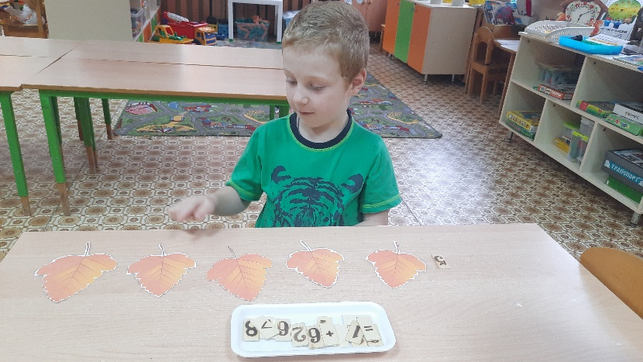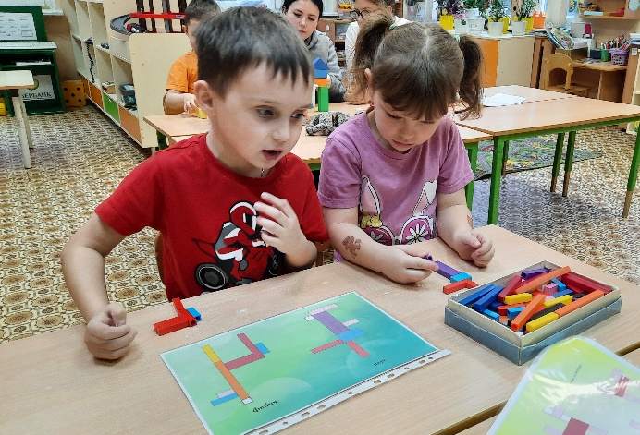

Для закрепления знаний о форме геометрических фигур детям предлагаем
дидактическую игру "Геометрическая мозаика" можно использовать в свободное время, с целью закрепления знаний о геометрических фигурах, с целью развития внимания и воображения у детей. Использование данных дидактических игр способствует закреплению у детей памяти, внимания, мышления.
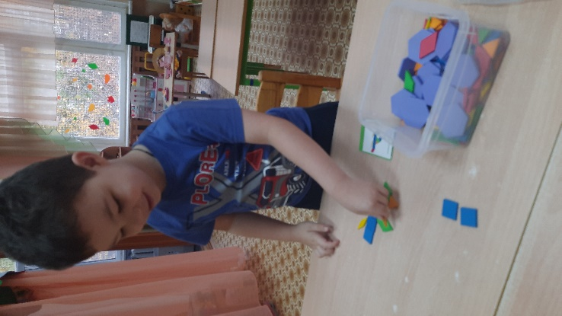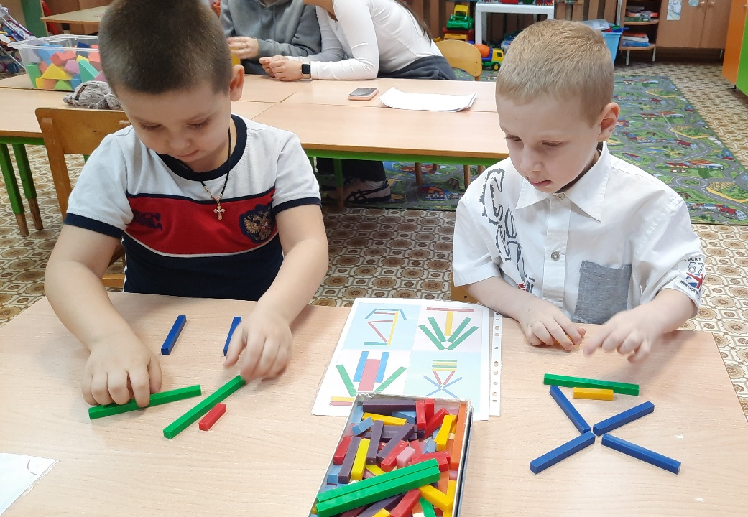
Игры на логическое мышление.
С целью развития у детей мышления, используем различные игры «Предметные парочки», «Ассоциации», и упражнения. Это задания на нахождение пропущенной фигуры, продолжения ряды фигур, знаков.

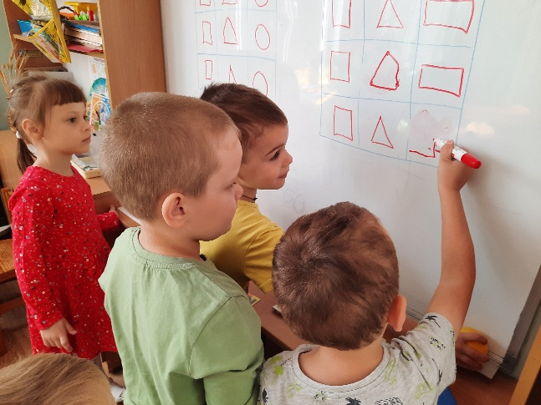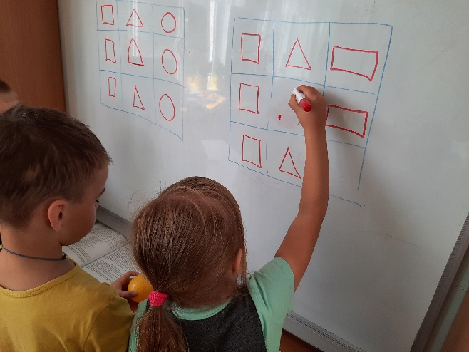
Такие игры помогают развивать у детей умение мыслить логически, сравнивать сопоставлять и высказывать свои умозаключения.
Начинаем с самых простых головоломок – с палочками, где в ходе решения идут, как правило, трансфигурация, преобразование одних фигур в другие, а не только изменение их количества. Упражнения в составлении геометрических фигур (квадрат, прямоугольник, треугольник) из счетных палочек дает возможность закреплению знаний о формах и видоизменениях. Знакомим детей со способами присоединения, перестроения одной формы из другой. Ребята осваивают способ построения фигур путем деления геометрической фигуры на несколько (четырехугольник или квадрат на два треугольника, на два квадрата). Работая с палочками, дети способны представить возможные пространственные, количественные изменения. Самые простые задачи дети без труда могут решить, если ежедневно упражнять их в составлении геометрических фигур (квадратов, прямоугольников, треугольников) из счетных палочек.
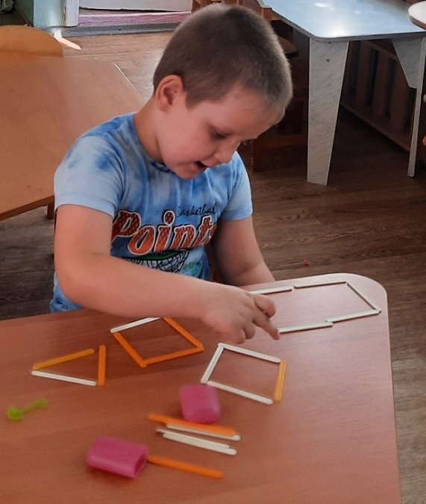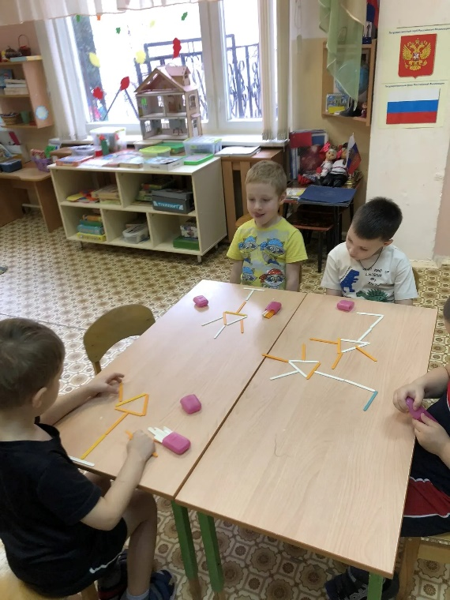
На этапе закрепления знаний о геометрических фигурах, уточняем знания в пространственном представлении, умение ориентироваться на столе, составляем новые фигуры с помощью образцов. При воссоздании фигуры на плоскости очень важно мысленно представить изменения в расположении фигур, которые происходят в результате их трансфигурации. По мере освоения детьми способов составления фигур-силуэтов предлагаем им задания творческого характера, давая возможность проявить смекалку, находчивость. В ходе обучения дети быстро осваивают игры на воссоздания образных фигур, сюжетных изображений.
Одним из важных принципов в развитии математических представлений является наглядность, когда ребенок видит, ощущает предметы, обучать математике значительно легче. Потому что, считать лучше какие-то определенные
предметы, цветные листочки, кубики и т.д.
Применение дидактических игр математического содержания повышает эффективность педагогического процесса, кроме того, они способствуют развитию памяти, мышления у детей, оказывая огромное влияние на умственное развитие ребенка.
